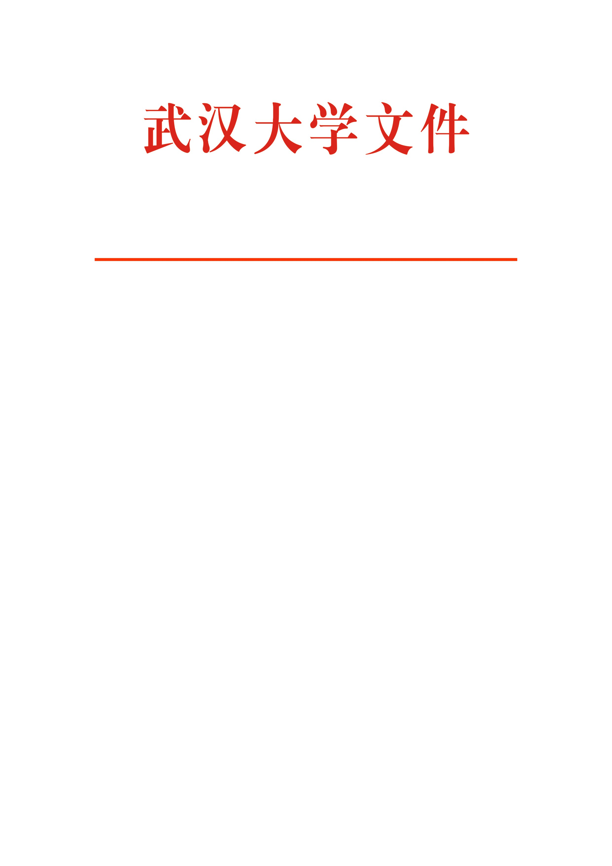
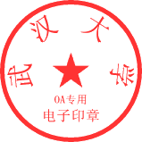

武大本字〔2021〕13号

关于修订印发武汉大学推荐
优秀应届本科毕业生免试攻读硕士学位
研究生工作管理办法的通知

各有关部门、单位：
新修订的《武汉大学推荐优秀应届本科毕业生免试攻读硕士学位研究生工作管理办法》已经2021年第五次校长办公会审议通过，现印发实施，请遵照执行。
特此通知

武 汉 大 学

2021年4月26日

武汉大学推荐优秀应届本科毕业生
免试攻读硕士学位研究生工作管理办法

第一章 总则
第一条 为规范我校推荐优秀应届本科毕业生免试攻读硕士学位研究生（以下简称“推免生”）工作，进一步落实“立德树人”的根本任务，加大拔尖创新人才选拔培养力度，全面实施素质教育和“三创”教育，根据教育部《全国普通高等学校推荐优秀应届本科毕业生免试攻读硕士学位研究生工作管理办法（试行）》（教学〔2006〕14号）、《教育部办公厅关于进一步完善推荐优秀应届本科毕业生免试攻读研究生工作办法的通知》（教学厅〔2014〕5号）、《教育部办公厅关于进一步规范和加强推荐优秀应届本科毕业生免试攻读研究生工作的通知》（教学厅〔2020〕12号），制定本办法。
第二条 本办法所称“免试”是指应届普通本科毕业生不必经过全国硕士研究生入学统一考试的初试，直接进入复试；本办法所称“推荐”是指按规定对本单位优秀应届本科毕业生进行遴选，确认其免初试资格并向招生单位推荐。
第三条 推免生工作应做到公平、公正、公开。推荐学院（系）均应根据本学院（系）情况制订科学、规范、明确的推荐标准及公开透明的工作程序。
第四条 推荐工作应坚持德智体美劳全面衡量，以德为先，把学生思想品德考核作为推免生遴选的重要内容和录取的重要依据。注重对学生政治态度、思想表现、道德品质、科学精神、诚实守信、遵纪守法等方面的考察，思想品德考核不合格者不予推荐录取。
第五条 提倡并鼓励优势互补、加强交流，鼓励推免生在不同招生单位及不同学科间交流。
第六条 学校成立由主管本科教学工作副校长任组长，本科生院、学生工作部、研究生院和监察部负责人为成员的推免生工作领导小组，全面领导学校推免生工作。领导小组办公室设在本科生院。
各学院（系）成立推免生工作小组，具体负责本单位推免遴选工作。

第二章 推荐
第七条 学校根据教育部下达的指标、结合实际情况，分学院（系）下达指标，对有学生参加全国重大竞赛且成绩突出，在体育、艺术全国性比赛获奖的学院（系），学校适当给予奖励名额，各学院（系）按照本单位的推免生工作实施细则完成推免工作任务。
第八条 推免生应具备以下条件：
（一）纳入国家普通本科招生计划录取的应届本科毕业生（不含第二学士学位）。
（二）具有高尚的爱国主义情操和集体主义精神，社会主义信念坚定，社会责任感强，积极向上，身心健康。
（三）勤奋学习，刻苦钻研；学术研究兴趣浓厚，有较强的创新意识、创新能力、科研潜质和专业发展能力。
（四）诚实守信，学风端正，无任何考试作弊或其他学术不端记录。
（五）品行表现优良，无任何违法违纪受处分记录。
（六）成绩优秀，重修后无课程不及格情况。全国大学英语六级考试425分及以上或者雅思成绩6.5分及以上或者TOEFL成绩90分及以上，英语专业通过英语专业四级考试；小语种专业学生、艺术类专业学生与高水平运动员，要求全国大学英语四级考试425分及以上，雅思成绩5.5分及以上或TOEFL成绩80分及以上。
（七）普通学生按课程成绩占90%、学术活动等占10%的原则制定综合评价标准；经艺术教育中心认定的有艺术特长的学生（既包含以高水平艺术团身份招录的学生，也包含在艺术方面有特长的普通学生），按课程成绩占90%、艺术专业活动等占10%的原则制定综合评价标准；经体育部认定的有体育特长的学生（既包含以高水平运动队身份招录的学生，也包含在体育方面有特长的普通学生），按课程成绩占80%、体育专业活动占20%的原则制定综合评价标准（学术活动、艺术和体育专业活动加分指导意见另行通知）。
（八） 有转年级、休复学等情况的学生，学院（系）根据其具体情况确定学生是否具有推免资格；符合武汉大学港澳台学生培养要求的港澳台本科生可申请推免，按照其所在院系的推免细则要求，与其他普通应届本科毕业生一起进行综合排名；学生有参军入伍服兵役、参加志愿服务、到国际组织实习等活动的，同等条件下可优先考虑。
各学院（系）根据上述要求制订推免生的具体条件。
第九条 各学院（系）要注重并加强对学生本科阶段学习情况的过程性评价，将本科阶段学业综合成绩作为推免工作最基础的遴选指标，不再专门组织遴选推免生的考试（包括笔试、面试等）。各类情况均不再单列计划或破格推荐。
第十条 规范审核认定加分活动，具体要求见加分指导意见。学院（系）在审核认定加分活动时，需组成专家审核小组（专家组成员应具有相关学科副教授以上职称，一般不少于5人），可会同本研究领域权威专家、相关期刊杂志单位或赛事主办单位等，对申请推免资格学生的科研成果、论文、竞赛获奖、体育艺术加分及内容进行审核鉴定，排除抄袭、造假、冒名及有名无实等情况，并组织相关学生在学校一定范围内进行公开答辩。
对学生提交的多篇科研成果实行代表作评价，评价重点聚焦到创新质量和个人贡献。专家审核小组及每位成员都要给出明确审核鉴定意见并签字存档。答辩全程要录音录像，答辩结果要公开公示。通过审核鉴定或答辩的学生论文、学科竞赛等加分活动，须在推免系统和网站上予以公示。未通过审核鉴定或答辩的，不得纳入推免遴选综合评价成绩计算体系。
学生与直系亲属或学历、职称、职务明显高于本人者合作的科研成果、竞赛奖项等仅作为参考，不纳入学生本人推免遴选综合评价成绩计算体系，同等条件下可优先考虑。
第十一条 推荐工作程序：
（一）各学院（系）按照本办法的原则和规定，制定年度推免生工作实施细则，连同本单位的推免生工作小组名单在本单位网站公布。
（二）符合申请条件的学生向所在学院（系）申请,并提供相应证明材料。
（三）学院（系）按实施细则对学生进行综合评定，择优确定初选名单，并在本学院（系）网站和学生易于监督的场所予以公示，公示期不少于10个工作日。谁公示、谁负责，对有异议的学生，学院（系）查明情况后公布处理结果，并对公示内容变动的部分另行公示10个工作日。未经公示的推免生资格无效。
（四）通过初选的学生，经学院（系）推免生工作小组组长签字，学院（系）审核盖章后，报学校推免生工作领导小组审定。学校统一报湖北省招办备案。
（五）在教育部“全国推荐优秀应届本科毕业生免试攻读研究生信息公开暨管理服务系统”（网址:http://yz.chsi.com.cn/tm）上完成推免工作和网上报考录取工作。
（六）获得推免指标的应届本科毕业生，学校原则上不予办理出国、就业手续。出现推免生放弃资格情况，酌情等额扣减学生所在学院（系）后续年份推免生指标。

第三章 管理与监督
第十二条 推荐学院（系）应加强管理，完善监督制度，主要负责同志是第一责任人，分管负责同志是直接责任人，主要负责同志要亲自把关，杜绝工作浮于表面。涉及推免生工作的原则、方法、程序和结果等重要事项都应认真研究，集体决策，并以书面或会议形式向本单位党委汇报，纪检监察部门对推免工作实行全程监督。
第十三条 推荐学院（系）应将推免生政策规定、有关推免生资格、申诉渠道等进行公开。
第十四条 各推荐学院（系）不得将报考本校作为遴选推免生的限制条件，也不得以其他任何形式限制推免生自主报考，要确保全部推免工作同步进行。
第十五条 学生对推免工作有意见、建议或申诉、举报，应先向学院（系）推免生工作小组反映。学生对学院（系）的处理意见不服，可向学校推免生工作领导小组反映，学校推免生工作领导小组同时为该项工作申诉受理机构。
第十六条 推免相关工作人员有直系亲属或利益相关人员报名参加本单位推免招生的应主动申请回避，有非直系亲属等报名参加推免招生的要主动报备。相关学生申请推免资格时也应主动向学院（系）报备声明。各推荐院（系）要制定本单位回避制度实施细则，对未按规定报备声明回避关系的推免相关工作人员，学校依规依纪严肃处理；对未按规定报备声明回避关系且影响推免过程和结果公平公正的学生，取消其推免资格。
第十七条 对在推免过程中弄虚作假，有论文抄袭、虚报获奖或科研成果等学术不端行为或者有其他严重影响推免过程和结果公平公正行为的学生，一经查实，取消推免资格或录取资格，已入学的，取消学籍，并由湖北省教育招生考试机构按规定记入《国家教育考试考生诚信档案》。推免相关工作人员未严格履行工作职责，违反推免招生政策规定的，学校依规依纪严肃处理。

第四章 附则
第十八条 本办法自公布之日起执行，原《武汉大学推荐优秀应届本科毕业生免试攻读硕士学位研究生工作管理办法》（武大本字〔2016〕43号）同时废止。
第十九条 本办法由本科生院负责解释。

武汉大学党政办公室 主动公开 2021年4月27日印制

